DIVINITA’ GRECHE

Conosciamo le caratteristiche e le curiosità delle divinità adorate dagli antichi Greci. Saliamo sul Monte Olimpo! La religione dell'antica Grecia è un affascinante culto politeista (cioè con più divinità) che unisce il mito e i misteri dei fenomeni naturali alla complessa psicologia umana. Gli dei dell'Olimpo infatti, benché potenti ed immortali, assumono forme e comportamenti tipici dei comuni mortali: si innamorano, si arrabbiano, sono colti da invidie e litigano come qualsiasi essere umano. I greci pensavano infatti che ogni sentimento, azione o evento naturale, fosse attribuibile al volere di una specifica divinità , la quale interagiva a suo piacimento negli affari del mondo terrestre. Ma conosciamo meglio i protagonisti della straordinaria mitologia greca: ecco tutti i principali dei dell'Olimpo

ZEUS

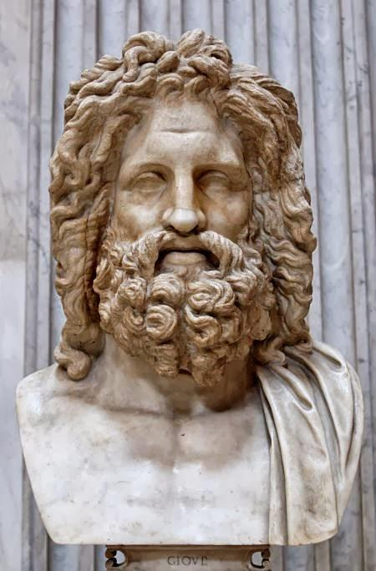
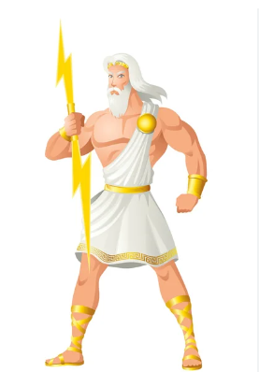
Il padre degli dei (anche se non tutte le divinità erano figli suoi) e signore dell'Olimpo (il monte più alto della Grecia, dimora degli Dei). Zeus era figlio del Titano Crono, il quale, per paura che i suoi figli lo spodestassero, li ingoiava interi non appena venivano partoriti. Quando nacque Zeus però, la madre Rea nascose il neonato e a Crono diede un masso avvolto nelle fasce del piccolo. Non accortosi dell'inganno, il Titano inghiottì la pietra, convinto di aver salvaguardato il suo trono. Zeus crebbe quindi nascosto in una grotta sulla Terra, allattato dalla capra Amaltea, e quando fu cresciuto, fece bere al padre una pozione che gli fece letteralmente rigurgitare tutti i figli ingoiati.
Con l'aiuto dei fratelli liberati e dei Ciclopi, i giganti da un occhio solo, Zeus sconfisse il padre e gli altri Titani, rinchiudendoli nelle prigioni del Tartaro, il mondo infernale. Una volta instaurato il suo regno, Zeus divenne il potente Dio del Fulmine, capace di scagliare devastanti saette contro chiunque incorresse nella sua collera. Saggio e potente, il Padre degli Dei aveva tuttavia un punto debole: le donne. Non era raro infatti che si invaghisse di qualche bella mortale e vi facesse un figlio, facendo andare su tutte le furie la moglie Era. Zeus è uno sposo infedele. Le belle dee e le graziose mortali lo affascinano e il dio non esita a trasformarsi per conquistarle. Ogni volta Era è colta da una terribile e vendicativa gelosia.
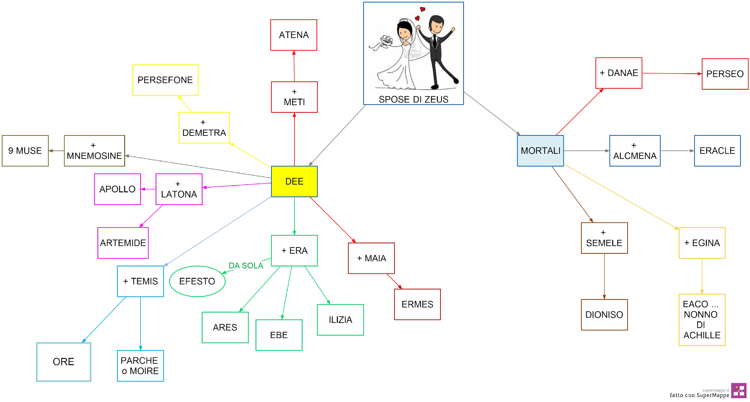Europa e Zeus
Sapete perché l’Europa, il continente in cui noi tutti abitiamo, si chiama così? C’era una volta una splendida fanciulla, di nome Europa per l’appunto, figlia del re dei Fenici, che viveva sulle rive asiatiche del mar Mediterraneo, in quello che oggi è il Libano.
Un giorno, mentre raccoglieva dei fiori a pochi passi dalla spiaggia, vide un toro bianco, magnifico, possente ma docile. La ragazza si accostò per accarezzarlo e a quel punto il toro la convinse a salirgli in groppa e si alzò in volo. Mentre volava via le svelò che non era davvero un toro, ma Zeus, il re degli dèi, che si era trasformato in animale per amore. Sorvolò mari e terre fino a quando giunse sull’isola di Creta e qui depose Europa all’ombra di un platano.
Da quel momento in poi la fanciulla visse su quell’isola e diede alla luce tre figli. Fu madre di Minosse e nonna del Minotauro e con lei nacque l’EUROPA, quel grande continente a cui noi tutti – italiani, francesi, inglesi, tedeschi, greci, ecc. – apparteniamo.
Zeus e Alcmena
Un'importanza ancora maggiore ebbe l'ultima fra le più note spose mortali di Zeus, la regina Alcmena, sposa di Anfitrione re di Tirinto. Zeus aveva deciso di dar vita a un essere di forza eccezionale il quale potesse offrire una valida difesa non solo agli uomini ma anche agli dèi, e sapeva che solo la regina di Tirinto avrebbe potuto divenire la madre di questo eroe più che umano. Ma Alcmena amava profondamente il saggio e generoso Anfitrione (così generoso da essere divenuto leggendario come ospite che convita, regalmente i suo visitatori) e non voleva sentir parlare di nuove nozze, anche se divine. Avvenne che Anfitrione dovette partire per una guerra e, Alcmena, chiusa nelle sue stanze attese pazientemente il ritorno di lui senza lasciarsi avvicinare da alcuno. Infine giunse un messaggero per avvertirla che il marito aveva sconfitto i suoi nemici e sarebbe presto tornato vincitore alla reggia. Infatti, dopo pochi giorni, ecco giungere Anfitrione sul suo cocchio, bello e splendido come non era mai stato. E Alcmena corse felice nelle sue braccia. In realtà non si trattava affatto di Anfitrione, il quale correva ancora sulla via del ritorno, ma di Zeus che, per poter avvicinare la bella regina, aveva assunto le sembianze del marito di lei. Zeus approfittò dell'assenza del marito di Alcmena per presentarsi ad essa sotto le spoglie di Anfitrione, e insieme a lei trascorse una notte lunga tre giorni. Alcmena, allora, generò due gemelli: Eracle (figlio di Zeus) e Ificlo (figlio di Anfitrione).
Giove e Latona
la titanide Latona fu uno dei tanti amori di Zeus. Era questa volta aveva ottime ragioni per essere infuriata: un oracolo aveva predetto che i figli nati dall'unione di Zeus e Latona sarebbero diventati più importanti e famosi di quelli di Era. Quando Latona scoprì di essere incinta si rifugiò a Delfi. Era tuttavia scoprì il nascondiglio e inviò il serpente Pitone per allontanarla dalla città. Non contenta, Era, decretò che Latona non avrebbe potuto partorire né sulla terra né sotto il sole. Poseidone escogitò un piano: creò un'isola galleggiante e la coprì con un'immensa onda e proprio li’ diede alla luce Apollo e Artemide (Diana). Pitone custodiva l' Oracolo di Delfi , la divinità in grado di prevedere il futuro. Quando Latona generò Apollo e Artemide, Apollo uccise il serpente e si appropriò così dell'Oracolo (ecco quindi perché era il Dio della preveggenza).

ERA
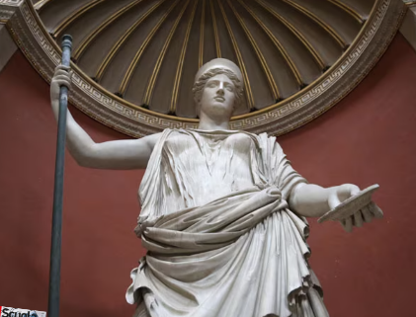
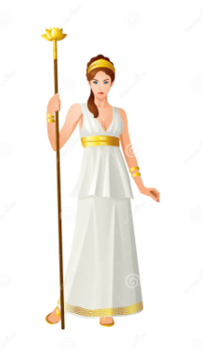
La regina degli dei dell'Olimpo e moglie di Zeus. Veniva considerata la protettrice del matrimonio e del parto, ed era la madre per eccellenza cui rivolgere le proprie preghiere per il buon proseguimento della vita coniugale. A causa dell'infedeltà del marito, Era non godeva di un buon carattere, e la sua bruciante gelosia spesso dava luogo a vendette e tormenti nei confronti delle amanti di Zeus (il caso più famoso riguarda il famoso Ercole, figlio illegittimo di Zeus, continuamente ostacolato dalla regina dell'Olimpo). Nella religione dell'antica Grecia Era è una delle divinità più importanti, dea del matrimonio, della fedeltà coniugale e del parto. In quanto sposa di Zeus, è considerata la sovrana dell'Olimpo, ed i suoi simboli sono la melagrana, la vacca ed il pavone. Il nome ERA significa SIGNORA. Quando era giovane Zeus se ne innamorò e per presentarsi a lei scelse un modo strano. Un giono d’inverno, mentre filava, le si posò sulla spalla un CUCULO che prese le sembianze del dio e la spinse a sposarlo. All’arrivo della primavera furono celebrate straordinarie nozze alla presenza di tutti gli dei. La dea simboleggiava anche la fecondità della terra e le fu sacro il cuculo poiché si pensava che annunziasse l’arrivo delle piogge e della feritilià. Ecco perché Giiove si era trasfomato in questo animale. Era gelosa e brontolona. Le tempeste nei cieli rappresentano i litigi fra i due.

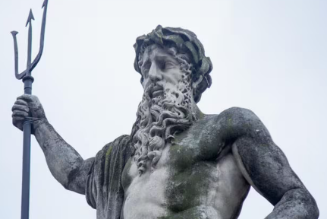
POSEIDONE
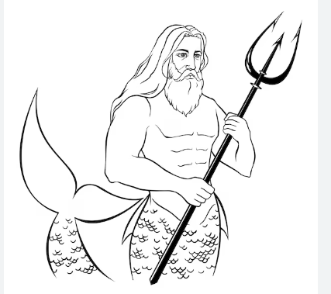
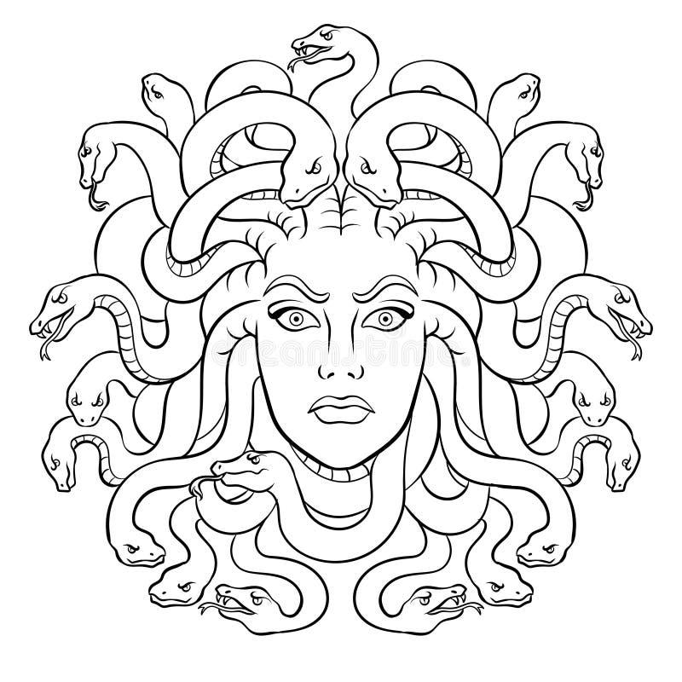
Poseidone era il dio del mare e il fratello più possente di Zeus. Alleato di quest'ultimo nella lotta contro i Titani, durante la spartizione dell'Universo si accaparrò il regno dei mari e delle acque e costruì le mura di bronzo che cingevano la prigione dei Titani. Viene spesso raffigurato mentre brandisce il grande tridente con cui si pensava dominasse i venti marini e le acque dei tutto il mondo. Nonostante regnasse sugli abissi, gli antichi ritenevano Poseidone essere il creatore dei cavalli, originati direttamente dalle onde del mare. Nella miologia classica, egli è considerato acerrimo nemico di Ulisse, colpevole di aver accecato Polifemo, il ciclope figlio proprio del dio del mare. I suoi simboli: il cavallo e il toro, sono come lui, potenti e impulsivi. E’ il dio dell’acqua, in particolare del mare e il patrono dei pescatori. Col suo tridente, quando è arrabbiato, può creare anche orribili terremoti. La sposa di Poseidone è Anfitrite e hanno un figlio, Tritone (uomo, con la parte del corpo inferiore a forma di pesce). Poseidone non è un marito fedele. Si trasforma in un cavallo per raggiungere la bella fanciulla Medusa e la incontra in un tempio sacro ad Atena. La dea della sapienza, arrabbiatissima, la trasforma in un orribile mostro.

ADE

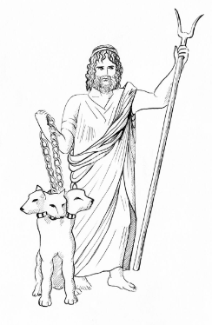
Quando i tre fratelli Zeus, Poseidone e Ade si sono divisi l’universo, ade ha ricevuto gli Inferi. Né gli uomini né gli dei amano questo luogo buio dove soggiornano le anime dei morti. Gli Inferi sono situati, dai Greci, oltre l’oceano, a ovest della terra che essi credono piatta. Poi scoprono che l’oceano non è il confine del mondo e trasportano il regno dei morti sotto terra. I suoi ingressi sono profonde caverne. Il nome Ade significa – l’invisibile -e questo dio lo è davvero grazie al casco magico che gli hanno donato i Ciclopi. Gli uomini hanno paura a pronunciare il suo nome e lo chiamano PLUTONE cioè “ ricco “. E’ infatti il padrone delle ricchezze che vengono dal suolo: i metalli e i germogli della primavera. Il dio non lascia quasi mai il suo regno
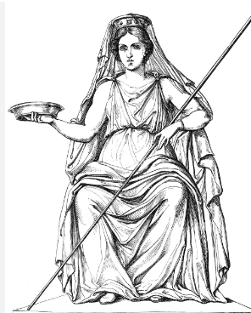
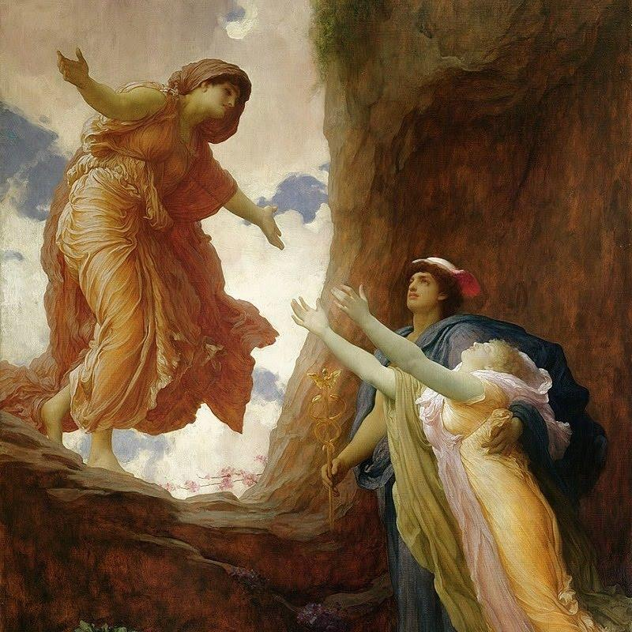
Si innamora della nipote CORE’ ( figlia di Zeus di Demetra). La rapisce e la porta nel suo regno. Demetra sente le urla di terrore della figlia, ma non la trova. E’ disperata e non si occupa più dei campi che diventano così improduttivi. Zeus interviene ed ordina ad Ade di liberare la prigioniera. La giovane ha mangiato cibo degli Inferi e non può più liberarsi. Ade la sposa e la chiama PERSEFONE. Ade e Zeus decidono insieme che, ogni anno, Persefone starà con la madre sulla terra in primavera ed estate, scenderà col marito nelle altre due stagioni. Ecco spiegata l’origine delle stagioni. Oscuro signore degli Inferi, aiutò il fratello Zeus a rovesciare il padre grazie al potere dell'invisibilità. Ade dominava l'oltretomba, luogo in si recavano le anime mortali dei defunti e dimoravano terribili demoni, come Cerbero, il gigantesco cane a tre teste.
A differenza degli altri dei dell'Olimpo, Ade non era solito recarsi nel mondo degli umani, benché proprio sulla Terra rapì la bella Persefone, facendola sua sposa.

AFRODITE

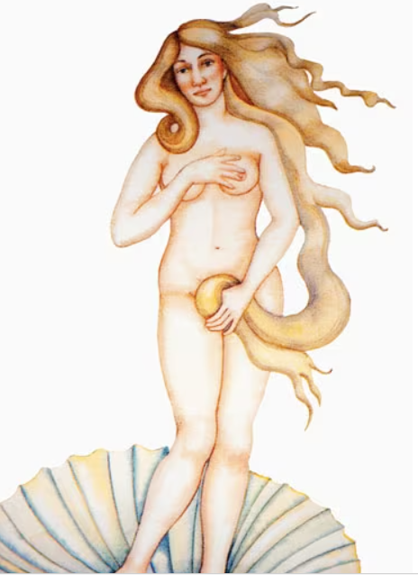
Era la dea della bellezza e dell'amore, ritenuta responsabile di tutto ciò che di grazioso e ammirevole c'è al mondo. Proteggeva gli amanti e le azioni compiute per amore. Afrodite nacque dalla spuma delle onde del mare dall’organo genitale di Urano e di lei di innamorarono centinaia tra mortali ed esseri divini, a volte con conseguenze davvero tragiche. Fu Afrodite la causa del rapimento di Elena da parte di Paride, evento che scatenò la famosa Guerra di Troia. Durante il banchetto per le nozze di Peleo e Teti ( genitori di Achille ) la dea della Discordia, Eris, non essendo stata invitata lancia una mela con su scritto ‘ALLA PIU’ BELLA’. Era. Atena e Afrodite sono in competizione. Giove non si prende la bega di decidere e lo fa fare a Paride. Fu Afrodite ad essere scelta come dea più bella, in competizione con Era ed Atena. In cambio, Afrodite diede a Paride l’amore della donna più bella del mondo, Elena, moglie dell’Atride Menelao. Ad Afrodite erano sacre molte piante, come la rosa, il mirto ed il papavero, e diversi animali, come la lepre, la colomba, il delfino, il cigno ed il passero
Nonostante la sua beltà, Afrodite dovette sposarsi con il brutto Efesto in un matrimonio combinato, ma l'aspetto sgradevole del marito la spingeva spesso a intrattenere rapporti amichevoli con Ares. Con Anchise (cugino del re di Troia, Priamo) generò Enea.

ARES
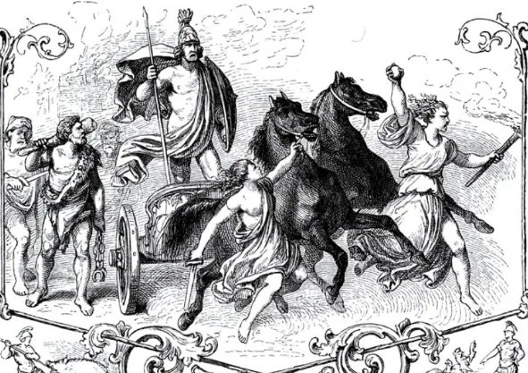
Il dio della guerra e amante di Afrodite. Ares era il signore della violenza e degli spargimenti di sangue, incarnazione degli aspetti più brutali del comportamento umano. Veniva raffigurato in tenuta da battaglia, con lancia o spada sguainata, pronto a scagliarsi contro il nemico.
Ares fu spesso rivale della saggia Atena e tale confronto era evidente anche dal fatto che il primo veniva venerato a Sparta, la città-stato guerriera, mentre la seconda era protettrice di Atene, la città concorrente, dedita più alla filosofia che alla spada.

ATENA
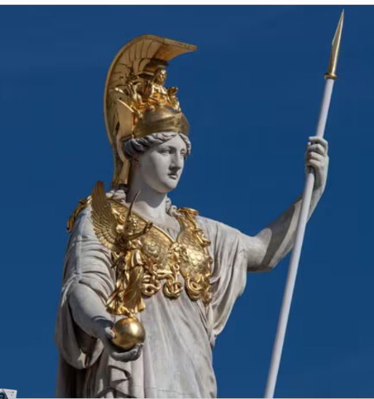
Dea della conoscenza e della saggezza rappresentava tutto ciò che veniva realizzato con l'ingegno e l'uso del pensiero, dalla filosofia fino alla tessitura (processo manuale che richiede grande abilità e pazienza). Anche Atena veniva rappresentata con l'elmo e la lancia da battaglia, poiché incarnava "l'arma" della mente (che può essere utilizzata anche in guerra o per uscire da situazioni complicate).
Nei miti, Atena è colei che aiuta i giovani eroi nel raggiungimento dei loro scopi (Ercole, Giasone e Ulisse, per citare i più famosi) e che ispira gesta gloriose.
Atena è figlia di Zeus, ma non fu partorita. Per evitare l’ira di Era allora, Zeus ingoiò Meti con Atena in grembo. Il padre degli dei cominciò a soffrire un tremendo mal di testa, al punto che chiese a Efesto di aprirgli il cranio con un'accetta.
La truculenta azione non ebbe conseguenze, perché Zeus era immortale, ma dalla testa divisa a metà uscì Atena (la quale infatti, nata dalla testa, è divenuta dea della saggezza!).

EFESTO
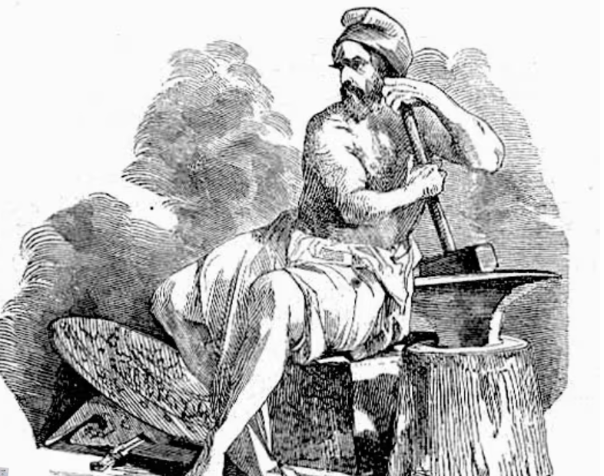
Era il fabbro degli dei dell'Olimpo e protettore della manualità e del lavoro di fatica. Efesto è il più "umano" tra le divinità, poiché imperfetto e dalla storia travagliata.
Nacque infatti per una ripicca di Era, gelosa per le molte amanti di Zeus, ma a causa dell'aspetto deforme , venne gettato giù dall'Olimpo dopo la nascita. Zoppo e grossolano, Efesto divenne maestro nell'arte di fabbricare armi e oggetti, riuscendo a creare le potenti folgori con cui Zeus sbaragliava i suoi nemici. Nonostante venisse poco considerato dai suoi fratellastri, Efesto costrinse Era a riconoscerlo come una divinità a tutti gli effetti: Il fabbro aveva infatti costruito un trono da cui era impossibile alzarsi , imprigionando così Era per sempre. Obbligato dagli altri dei a liberare la madre, Efesto ottenne in cambio, oltre al riconoscimento, anche la mano di Afrodite. Efesto sopperì quindi alla mancanza di doti ultraterrene con il lavoro e l'ingegno, riuscendo anche a sposare la dea della bellezza, cui rimase sempre fedele nonostante i tradimenti di lei con Ares.

APOLLO (Febo)
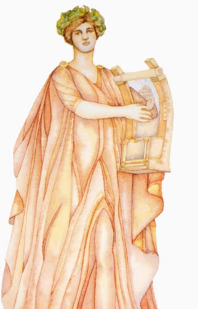
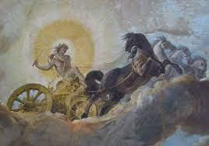
Apollo è, nella religione greca e romana, il dio della musica, delle arti mediche, delle scienze, dell'intelletto e della profezia. Nonché colui che traina il carro del sole, scortando la stella ardente attraverso la volta celeste. Era il bellissimo dio delle arti e della musica, abilissimo arciere e donatore di premonizioni e visioni del futuro. Apollo nacque dal rapporto tra Zeus e Latona , la quale, per non incorrere nella rabbia di Era, venne allontanata e perseguitata da un serpente gigante di nome Pitone . Questo serpente custodiva l' Oracolo di Delfi , la divinità in grado di prevedere il futuro. Quando Latona generò Apollo e Artemide. Apollo uccise il serpente e si appropriò così dell'Oracolo (ecco quindi perché era il Dio della preveggenza). Apollo rimase bambino solo per qualche giorno. Grazie al nettare e all’ambrosia, cibo degli dei, diventa preso un bel ragazzo. Suona così bene la lira che sarà il protettore dei musicisti.
Secondo gli antichi, Apollo ispirava gli artisti e i cantori per mezzo delle Muse, le protettrici delle Arti, ed era il cocchiere del carro del Sole che ogni giorno portava la luce sul mondo terreno. I suoi prodigiosi dardi potevano curare o scatenare tremende epidemie . Apollo è dato di mille talenti: il figlio di Zeus, splendente come il sole, è il migliore dei musicisti e il più bello degli dei.

ARTEMIDE
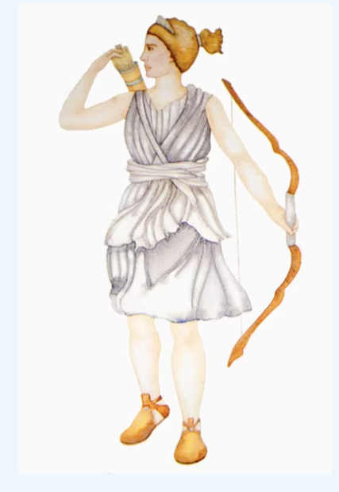
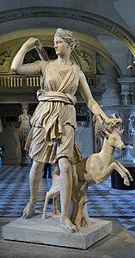
Sorella di Apollo e dea della caccia e degli animali selvatici . Secondo i racconti, compariva nelle foreste, a volte in sembianze umane e a volte trasformata in un elegante cervo , e proteggeva coloro che vivevano nelle campagne e a contatto con la natura.
Duramente puniti sono coloro che attentano all'innocenza della dea: il cacciatore Atteone la vede nuda mentre fa il bagno e Artemide, incollerita, lo trasforma in cervo facendolo dilaniare dai cani; il gigantesco Orione ‒ anch'egli cacciatore ‒ paga con la vita, ucciso da uno scorpione, il tentativo di farle violenza: sia lui sia l'animale saranno poi trasformati da Artemide in costellazioni.

DIONISO
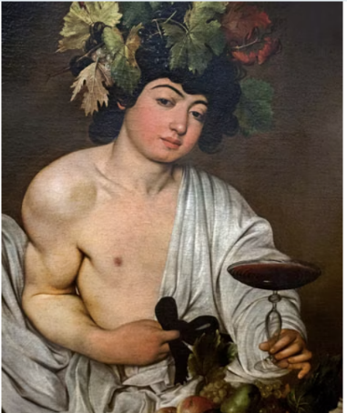
Più conosciuto con il suo nome romano di "Bacco", Dioniso era il dio del vino. E’ il dio della follia e della gioia. Non era un dio come gi altri. Mangia carne cruda, ama danzare, ridere e bere. E’ figlio di Zeus e di Semele, una mortale figlia del re di Tebe. Era, gelosa, si presenta da lei sotto aspetto mortale e le consiglia: “Chiedi a Zeus si mostrarsi a te nella sua onnipotenza e nel suo splendore divino”. Era sa che nessun essere umano può sopportare la vista dei lampi che circondano Zeus. E Semele cade a terra fulminata. Zeus salva il bambino che la donna portata in grembo e lo nasconde nella sua coscia fino alla nascita.

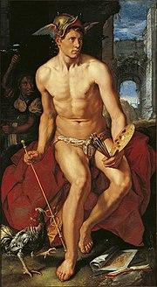
ERMES.
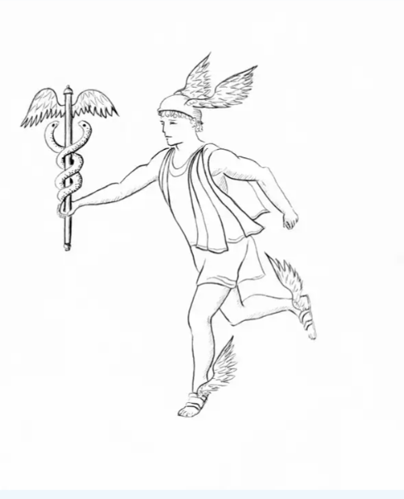
Figlio di Zeus e di Maia. Nato al mattino, già a mezzogiorno era uscito dalle fasce e, trovato il guscio di una tartaruga, se ne era fatta una lira. Poi andato verso il tramonto in Pieria, dove Apollo pascolava le greggi degli dei, gli rubò 50 giovenche. Apollo inseguì e raggiunse il ladro, ma sedotto dal suono della sua lira, gli lasciò le giovenche in cambio dello strumento. Così E. divenne pastore; inventò la zampogna che pure donò ad Apollo in cambio della verga magica d’oro a 3 rampolli, il caduceo, che divenne poi il principale dei suoi attributi, nella forma di una bacchetta con intorno due serpenti attorcigliati. Così Ermes divenne l’araldo di Zeus, esecutore della sua volontà, come Apollo ne era l’interprete e il profeta. E’ protettore dei viandanti (che protegge dai ladri e dai pericoli, ma anche dalla minaccia degli spettri) e dio viandante egli stesso. Ermes è anche il messaggero degli dei, abile nel discorso e insieme scaltro e veloce. I Romani rappresentarono Mercurio soprattutto come dio del commercio, con una borsa in mano. Dio dalle molteplici caratteristiche: era considerato il protettore del commercio, dei viaggiatori, dei ladri, dell'eloquenza, dell'atletica, delle trasformazioni di ogni tipo, della velocità, della destrezza, della farmacia. In quanto dotato di sorprendente velocità, viene spesso raffigurato con le ali ai piedi o con sandali alati, i talari; per questa caratteristica era il messaggero degli dei. Altri simboli fondamentali di Mercurio sono il petaso, copricapo dei viaggiatori, e il caduceo, rappresentazione fisica del bene e del male degli uomini, tenuti in equilibrio dal bastone del dio, che ne controlla l'equilibrio. Le ali simboleggiano il primato dell'intelligenza, che si pone al di sopra della materia per poterla dominare attraverso la conoscenza.

